Смузи с бананом, киви, клубникой и кокосовым молоком

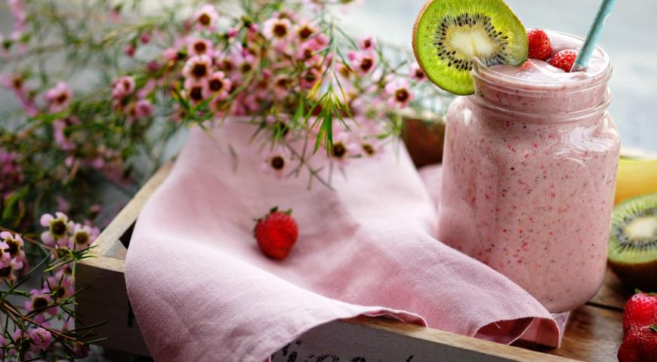
ИНГРЕДИЕНТЫ
- банан- 1/2 шт
- киви- 1 шт
- клубника- 5 шт
- кокосовое молоко (можно заменить обычным)- 200 мл

ПОШАГОВЫЙ РЕЦЕПТ ПРИГОТОВЛЕНИЯ
Шаг 1
Киви вымыть, почистить, нарезать кубиками
Шаг 2
Клубнику вымыть, почистить, крупную - порезать кубиками
Шаг 3
Банан почистить, нарезать кубиками
Шаг 4
Соединить все ингредиенты в чаше блендера, добавит кокосовое молоко (или обычное) и хорошо взбить. До нужной консистенции довести водой или молоком
Шаг 5
Разлить по бокалам и наслаждаться

